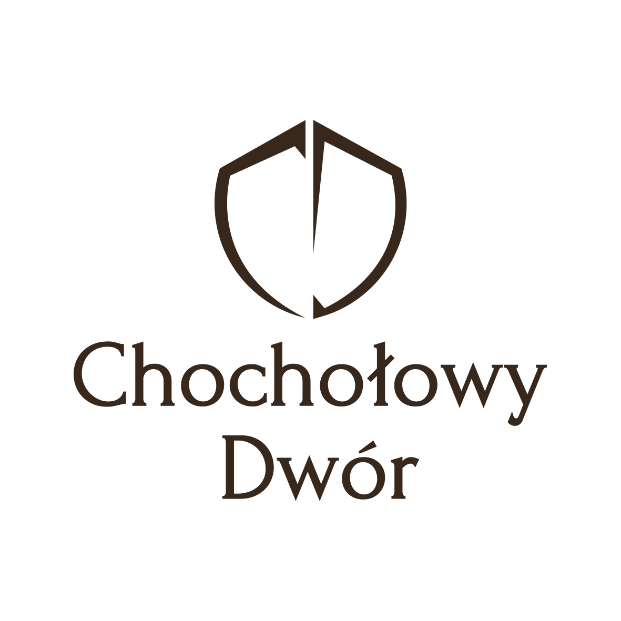




7. OGÓLNOPOLSKI FESTIWAL TEATRALNY
IM. FELICJANA DULSKIEGO
R E G U L A M I N
26, 27 maja 2020

- Organizator
Organizatorem Konkursu jest Stowarzyszenie Przyjaciół Szkoły Podstawowej w Wielkiej Wsi „Uśmiech dziecka”, ul. Szkolna 5, 32-089 Wielka Wieś, wraz z partnerami: Gminny Ośrodek Kultury i Sportu w Wielkiej Wsi, ul. Krakowska 53, 32-089 Wielka Wieś, Szkoła Podstawowa w Wielkiej Wsi ul. Szkolna 5, 32-89 Wielka Wieś, Chochołowy Dwór,
ul. Jana III Sobieskiego 172, 32-048 Jerzmanowice, Teatr Groteska , ul. Skarbowa 2, 31-121 Kraków.

- Cele, tematyka, warunki konkursu
- Celem Festiwalu jest pokazanie, jak teatr może być wykorzystany w edukacji dzieci, młodzieży i dorosłych, jakie wartości płyną z prezentowanych spektakli oraz jak poprzez konfrontację doświadczeń reżyserów teatralnych, aktorów i animatorów zachęcić nauczycieli oraz twórców do korzystania z wychowawczych i poznawczych dobrodziejstw teatru, który od wieków służył twórczo pojętej pedagogice.
- Zapraszamy do udziału grupy teatralne prezentujące wszelkie formy teatralne i rodzaje teatru. Festiwal nie jest ukierunkowany tematycznie czy formalnie.
- Warunkiem uczestnictwa w Festiwalu jest złożenie Karty Zgłoszenia – załącznik nr 1
wraz ze Zgodą na przetwarzanie danych osobowych – załącznik 2 (dla osoby niepełnoletniej), załącznik 3 (dla osoby pełnoletniej). Wypełnioną Kartę, Zgodę na przetwarzanie danych wraz z nagraniem całości spektaklu należy przesłać do dnia 30.04.2020 r. na adres:

Gminny Ośrodek Kultury i Sportu w Wielkiej Wsi, ul. Krakowska 53, 32-089 Wielka Wieś

- Każda grupa może zgłosić tylko jeden spektakl, który nie powinien trwać dłużej niż 60 min. Czas montażu i demontażu scenografii spektaklu nie powinien przekroczyć w sumie 20 minut. Koordynator zespołu zobowiązany jest wysłać drogą mailową na adres: festiwalfelicjana@gmail.com ewentualny podkład muzyczny w formacie MP3.
- Organizator zastrzega sobie prawo do zrobienia dokumentacji audio-wizualnej w trakcie trwania przeglądu i jej wykorzystania w celach marketingowych.
- Zespoły, które przejdą pomyślnie I etap, a tym samym zostaną zakwalifikowane do udziału w Festiwalu, będą o tym powiadomione drogą mailową do dnia 10.05.2020r. Opiekunowie zakwalifikowanych zespołów zobowiązani są potwierdzić swój udział do dnia 15.05.2020 r.
- Udział w Festiwalu wiąże się z obowiązkiem uczestniczenia w prezentacjach konkursowych odbywających się w danym dniu, a także z aktywnym udziałem w warsztatach teatralnych, panelu dyskusyjnym, oraz obecnością zespołu na ogłoszeniu wyników konkursu. Ogłoszenie odbędzie się zaraz po zakończeniu warsztatów.
- Organizatorzy nie pokrywają kosztów przejazdu ani kosztów wyżywienia.
- Organizator dysponuje poniższymi warunkami technicznymi:
- Festiwal po raz pierwszy odbędzie się w przepięknej scenerii restauracji Chochołowy Dwór http://www.chocholowydwor.pl/lawenda w malowniczej scenerii wśród kwiatów i łąk. W razie niepogody Festiwal zostanie przeniesiony do ogrodu Lawenda znajdującego się na terenie dworu. Powierzchnia LaWendy to 120 m2, pomieszczenie zbudowane jest na okręgu o średnicy 12 metrów. Wysokość pomieszczenia 4m67cm.

rzut z boku
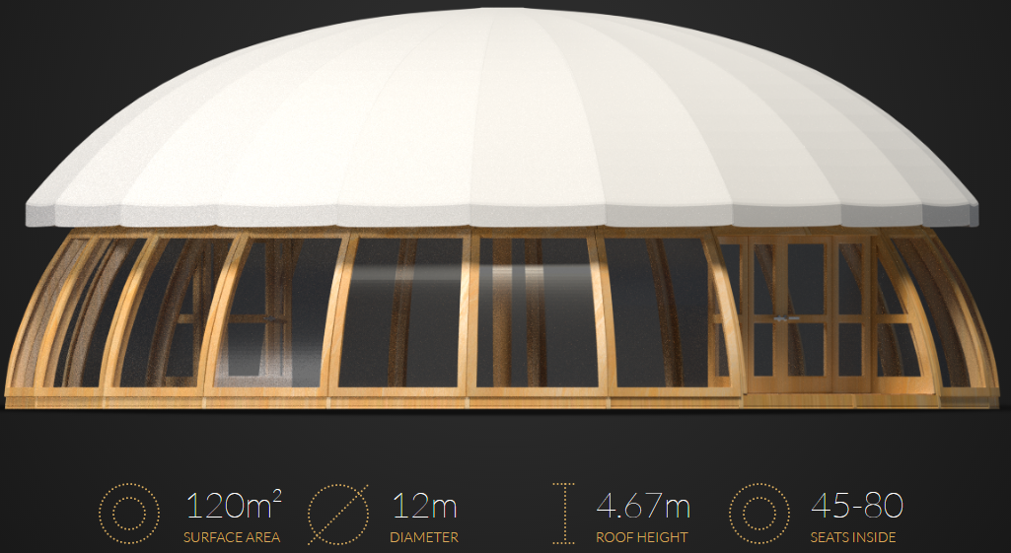

- Dysponujemy mikrofonami, głośnikami, rzutnikiem multimedialnym.
- Wydarzenie potrwa od godziny 9:00 do późnych godzin popołudniowych.
- Po eliminacjach odbędą się warsztaty teatralne, panel dyskusyjny i obiad (zespoły mogą wcześniej zamówić obiad za pośrednictwem organizatora, przykładowe menu zostanie wysłane w późniejszym czasie, w przypadku zbiorczego zamówienia możliwe są rabaty, koszty za posiłek pokrywają zespoły).
- Wszystkie zespoły teatralne wyłonione w drodze konkursu zostaną nagrodzone.

- Kategorie konkursowe
Festiwal ma charakter konkursu, w którym mogą wziąć udział zespoły w następujących kategoriach wiekowych:
- w wieku od 8 do 16 lat
- powyżej 16 roku życia oraz dorośli.
Do Festiwalu mogą się zgłaszać grupy teatralne działające w szkołach podstawowych, liceach grupy zrzeszające osoby dorosłe, grupy działające przy domach kultury, prowadzone przez stowarzyszenia oraz osoby prywatne z terenu całej Polski.

- Termin
Terminarz Festiwalu:
- do 30.04.2020 r. – składanie Kart Zgłoszeń wraz z nagraniami spektakli na adres Gminny Ośrodek Kultury i Sportu w Wielkiej Wsi, ul. Krakowska 53, 32-089 w Wielkiej Wsi lub drogą mailową: festiwalfelicjana@gmail.com
- do 10.05.2020 r. – ogłoszenie wyników I etapu, czyli zakwalifikowanych do przeglądu konkursowego zespołów
- do 15.05.2020 r. – potwierdzenie uczestnictwa w Festiwalu przez zaproszone zespoły
- 26.05.2020 r. – Konkurs szkół podstawowych , warsztaty teatralne, ogłoszenie wyników i wręczenie nagród i statuetki Felicjana Dulskiego za najlepszy spektakl.
- 27.05.2020 r. – Konkurs szkół średnich i dorosłych, warsztaty teatralne, ogłoszenie wyników i wręczenie nagród i statuetki Felicjana Dulskiego za najlepszy spektakl
- 15. 06. 2020 r. – Uroczysta Gala Finałowa (Uczta Teatralna) zdobywców statuetki Grand Prix w Teatrze Groteska w Krakowie, ul. Skarbowa 2, godzina 13:00.

- Kryteria oceny
Jury Festiwalu nagrodzi najlepsze spektakle według dobrego smaku : Radosnej Edukacji, Mądrej Tolerancji i Twórczej Zabawy.

Skład Jury Festiwalu:

Agnieszka Rzepka-Basta – pedagog, instruktor teatralny
Tomáš Kollárik– aktor teatralny i filmowy
Anna Sufryda – tancerka, choreograf

- Nagrody
Organizator Konkursu przewiduje dla laureatów nagrody: Grand Prix – statuetka Felicjana Dulskiego oraz Uczta w Teatrze Groteska; ponadto: bezpłatne warsztaty w dniach odbywania się Festiwalu, dyplomy i nagrody książkowe.
Nagrody zostaną przyznane po każdym dniu Konkursu.

- Finał Konkursu
Uroczysta Gala Finałowa odbędzie się 15 czerwca o godzinie 13:00 na scenie Teatru Groteska w Krakowie, na której zaprezentują się zdobywcy statuetki Grand Prix oraz artyści z terenu Gminy Wielka Wieś.

- Postanowienia końcowe
- Koordynatorem Festiwalu jest Agnieszka Rzepka-Basta, kontakt tel.: 691-373-288
- Uczestnicy, zgłaszając się do udziału w Festiwalu, akceptują regulamin oraz wyrażają zgodę na bezpłatne publikacje w celach marketingowych efektów swojej pracy.

Festiwal Teatralny



im. Felicjana Dulskiego

Załącznik nr 1
7 OGÓLNOPOLSKI FESTIWAL TEATRALNY
IM. FELICJANA DULSKIEGO
K A R T A Z G Ł O S Z E N I A

- Nazwa grupy teatralnej, ilość członków grupy:
……………………………………………………………………………………………………………………………………………………………………………………………………………………………………………………………………………………………………………………………………………………………………………………………………………………………………………………………………
- Szkoła/dom kultury/stowarzyszenie/in.:
…………………………………………………………………………………………………………………………………………………………………………………………………………………………………………………………………………………………………………………………………………………………………………
- Kategoria wiekowa:
………………………………………………………………………………………………………………………………………………………………………………………………………………………………………………………………………………
- Imię, nazwisko opiekuna/koordynatora teatralnego oraz telefon kontaktowy i adres mailowy:
………………………………………………………………………………………………………………………………………………………………………………………………………………………………………………………………………………
- Tytuł spektaklu, długość trwania oraz krótki opis: ……………………………………………………………………………………………………………………………………………………………………………………………………………………………………………………………………………………………………………………………………………………………………………………………………………………………………………………………………………………………………………………………………………………………………………………………………………………………………………………………………………………………………………………………………………………………………………………………………………………………………………………………………………………………………………………………………………………………………………………………………………………………………………………………………………………………………………………………………………………………………………………………………………………………………………………………………………………………………………………………………………………………………………………………………………………………………………………………………………………………………………………………………………………………………………………………………………………………………………………………………………………………………………………………………………………………………………………………………………………………………………………………………………………
- Dodatkowe informacje:
……………………………………………………………………………………………………………………………………………………………………………………………………………………………………………………………………………………………………………………………………………………………………………………………………………………………………………………………………

………………………………… ………………………………
(miejscowość, data) (podpis opiekuna grupy)

Festiwal Teatralny

im. Felicjana Dulskiego

Załącznik 2
(dla uczestnika niepełnoletniego)

OŚWIADCZENIE RODZICÓW / OPIEKUNÓW

Zgoda rodziców/prawnych opiekunów dziecka
Ja, niżej podpisany /a/ …....................................................................................................wyrażam zgodę na udział niepełnoletniego syna/córki ..................................................... urodzonej/urodzonego ................................... uczennicy/ucznia szkoły....................................................................................... w Festiwalu Teatralnym im. Felicjana Dulskiego organizowanym przez Stowarzyszenie Przyjaciół Szkoły Podstawowej w Wielkiej Wsi wraz z partnerami: Gminny Ośrodek Kultury i Sportu w Wielkiej Wsi, ul. Krakowska 53, 32-089 Wielka Wieś, Szkoła Podstawowa w Wielkiej Wsi ul. Szkolna 5, 32-89 Wielka Wieś, Teatr Groteska , ul. Skarbowa 2, 31-121 Kraków
w dniach 30 kwietnia 2020 – 15 czerwca 2020 w Szkole Podstawowej im. Ks. Stanisława Konarskiego w Wielkiej Wsi.

TAK NIE
Wyrażam zgodę na przetwarzanie moich danych osobowych oraz danych mojego dziecka przez Stowarzyszenie Przyjaciół Szkoły Podstawowej w Wielkiej Wsi „Uśmiech dziecka” w celu uczestnictwa w Festiwalu Teatralnym im. Felicjana Dulskiego

TAK NIE

Wyrażam zgodę na nieodpłatną publikację wizerunku mojego dziecka/podopiecznego utrwalonego w przekazach telewizyjnych, internetowych, radiu, gazetach, magazynach i umieszczania wizerunku w materiałach promocyjno-reklamowych wydawanych przez Stowarzyszenie Przyjaciół Szkoły Podstawowej w Wielkiej Wsi „Uśmiech dziecka” oraz na nieodpłatne wykorzystanie jej/jego wizerunku utrwalonego w formie fotografii lub zapisu video.

TAK NIE

Oświadczam, że zapoznałem się z poniższą klauzulą informacyjną:
Zgodnie z art. 24 Ustawy o Ochronie Danych Osobowych oraz z art. 13 ust. 1 i 2 RODO* informuję, że:
1. Administratorem Twoich danych osobowych oraz danych Twojego dziecka/podopiecznego jest Stowarzyszenie Przyjaciół Szkoły Podstawowej w Wielkiej Wsi „Uśmiech dziecka” z siedzibą w Wielkiej Wsi przy ul. Szkolna 5, 32-089 Wielka Wieś, NIP: 5130240308, REGON: 361033920
2. Dane osobowe zawarte w formularzu będą przetwarzane w celu uczestnictwa Twojego dziecka/podopiecznego w Festiwalu Teatralnym im. Felicjana Dulskiego na podstawie art. 6 ust. 1 lit. a RODO (osoba, której dane dotyczą wyraziła zgodę na przetwarzanie swoich danych osobowych).
3. W niektórych sytuacjach mamy prawo przekazywać dane Twoje oraz Twojego dziecka/podopiecznego dalej – jeśli jest to konieczne, abyśmy mogli wykonywać nasze usługi. Możemy przekazywać dane Twoje oraz Twojego dziecka/podopiecznego w szczególności następującym odbiorcom:
- osobom upoważnionym przez nas – naszym pracownikom i współpracownikom, którzy muszą mieć dostęp do danych, aby wykonywać swoje obowiązki;
- podmiotom przetwarzającym – którym zlecimy czynności przetwarzania danych, organizatorom; -
4. Dane Twoje oraz Twojego dziecka/podopiecznego po zrealizowaniu celu pierwotnego, dla którego zostały zebrane, o jakim była mowa wcześniej, będą przetwarzane dla celów archiwalnych przez okres zgodny z obowiązującymi u nas przepisami archiwalnymi.
5. Masz prawo zwrócić się do nas z żądaniem dostępu do danych Twoich lub Twojego dziecka/podopiecznego, ich sprostowania, usunięcia lub ograniczenia przetwarzania, wniesienia sprzeciwu wobec przetwarzania, przenoszenia danych. Możesz wycofać też zgodę na przetwarzanie danych w dowolnym momencie bez wpływu na zgodność z prawem przetwarzania, którego dokonano na podstawie tej zgody przed jej cofnięciem.
6. Masz prawo wniesienia skargi do Organu nadzorczego (w rozumieniu RODO) dotyczącą przetwarzanie danych Twoich lub Twojego dziecka/podopiecznego.

……………………………………………….. ……………….…………………………
Miejscowość, data Czytelny podpis rodzica/opiekuna

Załącznik 3
(dla uczestnika pełnoletniego)

OŚWIADCZENIE UCZESTNIKA

Ja, niżej podpisany /a/ …...................................................................................................., uczestnik Festiwalu Teatralnego im. Felicjana Dulskiego organizowanego przez Stowarzyszenie Przyjaciół Szkoły Podstawowej w Wielkiej Wsi wraz z partnerami: Gminny Ośrodek Kultury i Sportu w Wielkiej Wsi, ul. Krakowska 53, 32-089 Wielka Wieś, Szkoła Podstawowa w Wielkiej Wsi ul. Szkolna 5, 32-89 Wielka Wieś, Teatr Groteska , ul. Skarbowa 2, 31-121 Kraków
w dniach 30 kwietnia 2020 – 15 czerwca 2020 w Szkole Podstawowej im. Ks. Stanisława Konarskiego w Wielkiej Wsi.

wyrażam zgodę na przetwarzanie moich danych osobowych oraz danych mojego dziecka przez Stowarzyszenie Przyjaciół Szkoły Podstawowej w Wielkiej Wsi „Uśmiech dziecka” w celu uczestnictwa w Festiwalu Teatralnym im. Felicjana Dulskiego

TAK NIE

Wyrażam zgodę na nieodpłatną publikację wizerunku mojego dziecka/podopiecznego utrwalonego w przekazach telewizyjnych, internetowych, radiu, gazetach, magazynach i umieszczania wizerunku w materiałach promocyjno-reklamowych wydawanych przez Stowarzyszenie Przyjaciół Szkoły Podstawowej w Wielkiej Wsi „Uśmiech dziecka” oraz na nieodpłatne wykorzystanie jej/jego wizerunku utrwalonego w formie fotografii lub zapisu video.

TAK NIE

Oświadczam, że zapoznałem się z poniższą klauzulą informacyjną:
Zgodnie z art. 24 Ustawy o Ochronie Danych Osobowych oraz z art. 13 ust. 1 i 2 RODO* informuję, że:
1. Administratorem Twoich danych osobowych oraz danych Twojego dziecka/podopiecznego jest Stowarzyszenie Przyjaciół Szkoły Podstawowej w Wielkiej Wsi „Uśmiech dziecka” z siedzibą w Wielkiej Wsi przy ul. Szkolna 5, 32-089 Wielka Wieś, NIP: 5130240308, REGON: 361033920
2. Dane osobowe zawarte w formularzu będą przetwarzane w celu uczestnictwa Twojego dziecka/podopiecznego w Festiwalu Teatralnym im. Felicjana Dulskiego na podstawie art. 6 ust. 1 lit. a RODO (osoba, której dane dotyczą wyraziła zgodę na przetwarzanie swoich danych osobowych).
3. W niektórych sytuacjach mamy prawo przekazywać dane Twoje oraz Twojego dziecka/podopiecznego dalej – jeśli jest to konieczne, abyśmy mogli wykonywać nasze usługi. Możemy przekazywać dane Twoje oraz Twojego dziecka/podopiecznego w szczególności następującym odbiorcom:
- osobom upoważnionym przez nas – naszym pracownikom i współpracownikom, którzy muszą mieć dostęp do danych, aby wykonywać swoje obowiązki;
- podmiotom przetwarzającym – którym zlecimy czynności przetwarzania danych, organizatorom; -
4. Dane Twoje oraz Twojego dziecka/podopiecznego po zrealizowaniu celu pierwotnego, dla którego zostały zebrane, o jakim była mowa wcześniej, będą przetwarzane dla celów archiwalnych przez okres zgodny z obowiązującymi u nas przepisami archiwalnymi.
5. Masz prawo zwrócić się do nas z żądaniem dostępu do danych Twoich lub Twojego dziecka/podopiecznego, ich sprostowania, usunięcia lub ograniczenia przetwarzania, wniesienia sprzeciwu wobec przetwarzania, przenoszenia danych. Możesz wycofać też zgodę na przetwarzanie danych w dowolnym momencie bez wpływu na zgodność z prawem przetwarzania, którego dokonano na podstawie tej zgody przed jej cofnięciem.
6. Masz prawo wniesienia skargi do Organu nadzorczego (w rozumieniu RODO) dotyczącą przetwarzanie danych Twoich lub Twojego dziecka/podopiecznego.

……………………………………………….. ……………….…………………………
Miejscowość, data Czytelny podpis rodzica/opiekuna

1. Kategoria: w wieku 8-16 lat; 2. Kategoria: powyżej 16 roku życia i dorośli
Opis powinien zawierać maksymalnie 150 znaków.

